**النشاط :رياضيات السنة الثالثة المقطع الثاني الميدان : الأعداد و الحساب**

**الموضوع : منهجية حل مشكلات 1 الحصة 1 و2**

**الأهداف التعلمية : يقرأ نص المشكلة و يفهمها و يستخرج المعطيات و يجيب عن الأسئلة المطروحة.**

|  |  |  |
| --- | --- | --- |
| **المراحل** | **الوضعيات التعليمية التعلّمية والنشاطات المقترحة** | **التقويم** |
| **مرحلة الانطلاق** | **الحساب الذهني: يكتب أعدادا وفق قيود محددة:**  **أكتب العدد الذي يلي 349، أكتب العدد الذي يسبق 500**  **هات أعداد تكون فيها أرقام الآحاد والعشرات والمئات متساوية.** | **يحسب ذهنيا** |
| **مرحلة بناء التعلمات** | **- مرحلة البحث والاكتشاف: المطلوب منك، بالنسبة إلى كل مشكلة :**  **1- قراءة النص، 2- وضع مخطط مناسب للوضعية .**  **3- اختيار العملية وإجراء الحساب.**  **4- الإجابة على السؤال .**  **المشكلة الأولى: اقرأ نص المشكلة وارسم مخططا توضيحيا لها**  **ذهب تلاميذ المدرسة إلى المسرح .**  **العمليات الحل الأجوبة**  **هناك 123 مقعدا مخصصا لتلاميذ**  123  86  152  361=  123 + 86 + 152 =361  **عدد المقاعد المخصصة لكل التلاميذ هو 361 مقعدا**  **الطور الأول**  +  +  **و86 مقعدا للطور الثاني و152 مقعدا.**  **﻿كُمْ مَقْعَدًا خُصِّصَ لِكُلِّ التَّلاميذ ؟**  **المشكلة الثانية:**  **أيمن يجمع الطوابع، أعطى لأخيه**  **25 طابعا وبقي معه 268 طابعا**  **ما هو عدد الطوابع التي كانت مع أيمن في البداية؟**   |  | | --- | | **العمليات الحل الأجوبة**  **268 + 25 = 293**  **عدد الطوابع التي كانت مع أيمن هو 293 طابعا**  +  268  25  293= |   **المشكلة الثالثة**  **لسامي 48 كرية، لعب أثناء استراحة الصباح مع أمين وخسر 15 كرية، فكم بقي له؟**  **في استراحة المساء لعب وربح 12 كرية، فكم صار عند سامي ؟**   |  | | --- | | **العمليات الحل الأجوبة**  **268 + 25 = 293**  **عدد الطوابع التي كانت مع أيمن هو 293**  +  33  12  45=  -  48  15  33= |   **تعلمت: عند مصادفة أي مشكلة أقرأها وأخططها وأحسب العملية وأكتب الجواب** | **يقرأ الوضعية ويفهم مفرداتها**  **يحدد الإجراءات اللازمة للوصول إلى الحل**  **يحدد الإجابة الحسابية من المنطقية**  **يحسب ويقارن بين القيم**  **يحل المشكلات حسب الخطوات المناسبة** |
| **الاستثمار** | **الحصة الثانية: حل التمارين ص 27 في الحصة الثانية.** | **يضع السؤال** |

**النشاط :رياضيات السنة الثالثة المقطع الثاني الميدان : المقادير و القياس**

**الموضوع: مقارنة الكتل الحصة 1 و 2**

**الأهداف التعلمية : يستعمل و حدات القياس المناسبة لوزن أجسام مختلفة الوزن و يحول من الغرام إلى الكيلوغرام.**

|  |  |  |
| --- | --- | --- |
| **المراحل** | **الوضعيات التعليمية التعلّمية والنشاطات المقترحة** | **التقويم** |
| **مرحلة الانطلاق** | **بم نقيس الأطوال الكبيرة؟ والأطوال القصيرة؟ كم يوجد من سنتمتر في المتر؟**  **- إذن المتر هو وحدة قياس الأطوال، وطوله مقدار فتح اليدين**  **- وبم نعرف السعات الكبيرة؟ والسعات الصغيرة كالأدوية؟ كم من سنتلتر في اللتر؟**  **- إذن وحدة قياس السعات هي اللتر**  **- لو عندنا بطاطا أو جزر، هل نقيسه باللتر أو اللتر؟ تمثيل الوضعية...** | **ـ يسترجع مكتسبات** |
| **مرحلة بناء التعلمات** | **الحصة الأولى: تمهيد:**  **- مرحلة البحث والاكتشاف: أراد أمين وإيمان معرفة وزن الفواكه التي أحضرتها الأم من السوق. - لاحظ الصور ثمّ أكتب على لوحتك وزن كل فاكهة.**    **الموز = 400 g**  **البرتقال= 350 g**  **التفاح = 250 g**  **- ما هي الوسيلة التي استعملها الولدان لقياس وزن الفواكه ؟ ما هو الوحدة الموضحة في الميزان؟**  **- ما هو وزن كل الفواكه ؟ ( kg1 = g1000 )**  **- باستعمال الأرقام من 1 إلى 3 رتّب الفواكه الثلاثة من الأثقل إلى الأخف.**  **- مراقبة الأعمال وعرضها تصحيح جماعي ثم فردي.**  **تعلمت: نقيس الأوزان بالغرام g، ويكتب على شكل رقم 9،**  **أما الأوزان الثقيلة فنستعمل لها الكيلوغرام Kg**  **أنجز:**    **حصة الأنشطة: )انجاز التمرين 4 من ص 28 )** | **يتعرف على وحدات القياس**  **يسمي الغرام و الكيلوغرام ويكتب رمزيهما**  **يكتشف العلاقة بين الكيلوغرام و الغرام**  **يوظف الترميز العالمي في وصف القياسات**  **ينجز التطبيقات بتوظيف الترميز العالمي** |
| **الاستثمار** | **الحصة الثانية:**  **تخصص للإدماج و المعالجة على أوراق عمل أو الألواح** | **يننجز** |

**النشاط :رياضيات السنة الثالثة المقطع الثاني الميدان : الهندسة و الفضاء**

**الموضوع: الزوايا القائمة الحصة 1 و 2**

**الأهداف التعلمية : يتعرف على الزاوية القائمة و يبحث عنها باستعمال الكوس أو قصاصة ورقية.**

|  |  |  |
| --- | --- | --- |
| **المراحل** | **الوضعيات التعليمية التعلّمية والنشاطات المقترحة** | **التقويم** |
| **مرحلة الانطلاق** | **الحساب الذهني: مطالبة التلاميذ بإيجاد متمم عدد إلى المئة**  **أوجد العدد الذي نضيفه ل 500، 100، 799، 940 حتى يصير 1000** | **يجمع الأعداد** |
| **مرحلة بناء التعلمات** | **أكتشف: تحقيق الشكل المقابل:**  **توزيع الأوراق علي التلاميذ ومطالبتهم**  **بطي الورقة تدريجيا حسب المراحل المصورة، بعد الفتح يتم تخطيط أماكن الطي بقلم الرصاص**   * **علام حصلنا؟ على خطان متقاطعان (متعامدان).** * **لما يتقاطع الخطان ماذا يصنعان لنا؟ أربعة أماكن محددة بين الخطوط** * **اختيار جهة واحدة وملاحظة حجم الاتساع؟** * **ماذا عندنا هنا؟ زاوية، اتساع، فراغ** * **ما شكل هذه الزاوية؟ شكل مربع، ركن مربع**   **هذه الزاوية تمسى زاوية قائمة، ويتم تعليمها برسم مربع صغير فيها**   * **اخرج الكوس (ان وجد) أو قص القالب السابق علٍى شكل كوس** * **لاحظ الشكل أيضا على الكتاب** * **ما شكل الكوس؟ مثلث** * **كم زاوية فيه؟** * **هل كل الزوايا لها نفس الاتساع؟** * **أين هي الزاوية القائمة؟ علمها برسم مربع على الكوس**   **أنجز:**    **تعلمت :سْتَعْمِلُ قَالِبًا كالَّذِي صَنَعْنَاهُ، أَو الكُوسَ لِلتَّحَقَّق إِنْ كَانَتْ الزَّاوِيَةُ قَائِمَةً أَمْ لَا ، وَكَذَا لرسمها .**  **حصة الأنشطة: انجاز التمرين 3 ص 29** | **يقرا الوضعية و يفهمها**    **ـ ينجز المطلوب منه**  **ـ ينظم معلوماته**  **ـ يثبت تعلماته و يوظفها**  **ينجز** |
| **الاستثمار** | **الحصة الثانية: تخصص للدعم و المعالجة على الألواح أو أوراق عمل** | **ينجز** |

**النشاط : تربية إسلامية السنة الثالثة المقطع الأول الميدان : القرآن الكريم والحديث النبوي الشريف**

**الموضوع: سورة الهمزة**. **الحصة 1/2/3**

**مؤشرات الكفاءة : يستمع للسورة و يتعرف على المعنى الإجمالي لها.**

|  |  |  |
| --- | --- | --- |
| **المراحل** | **الوضعيات التعليمية التعلّمية والنشاطات المقترحة** | **التقويم** |
| **مرحلة الانطلاق** | **السياق: وصانا الرسول صلى الله عليه وسلم بتعلم القرآن وتعليمه للغير.**  **السند: نص الدرس السابق (فضل تعلم القرآن وتعليمه)**  **التعليمة: ماذا قال؟ لماذا يحثنا ديننا علي تعلم القرآن وتعليمه لغيرنا؟** | **يستمع باهتمام**  **يجيب** |
| **مرحلة بناء التعلمات** | **النشاط الأول**   * **مطالبة المتعلمين بفتح الكتاب ص 34 والانصات للسورة المقروءة من قبل المعلم أو المسموعة على شريط صوتي:** * **يتعرف على المعاني وكيفية نطق بعضها:**  |  |  | | --- | --- | | **الكلمة** | **معناها** | | **ويل** | **تهديد بالهلاك والعذاب** | | **الهمز** | **هو السخرية بالفعل** | | **اللمز** | **هو السخرية باللسان** | |  |  | | **الكلمة** | **معناها** | | **الحطمة** | **نار شدسدة** | | **موصدة** | **أبوابها مغلقة** | | **الأفئدة** | **القلوب** | |  |  |   **- تدوين السورة على السبورة بخط واضح أو توزيعها على المتعلمين**  **- قراءة السورة قراءة جيدة من طرف المعلم**  **- يقرأ بعض المتعلمين السورة الكريمة.**  **- شرح معاني المفردات.**  **- طرح بعض الأسئلة حول الفهم.**  **المعنى الإجمالي للصورة:**  **يحذر الله عباده من بعض الصفات السيئة ويدعونا الى اجتنابها كذكر عيوب الناس والتحدث عنهم بالسوء ، وغيبتهم والطعن فيهم سواء كان ذلك بالكلام أو الإشارة لما في ذلك من جرح لمشاعرهم ونشر للعداوة بين الناس، وكذلك جمع المال وعدم إنفاقه في وجوه الخير، ظنا منهم أنه باق وسبب لرفع مكانته في الدنيا، لكنه لا يعلم أنه يخدع نفسه ولا خلاص له من العذاب في الآخرة على سيء أعماله.**  **- قراءة الخلاصة من قبل بعض التلاميذ**  **- تدوين سورة الهمزة على كراس التربية الاسلامية وحفظها في البيت**  **الحصة الثانية:**   * **يستظهر بعض التلاميذ ما حفظوا من السورة تحت مراقبة ومساعدة المعلم** * **يسترجع التلميذ المعنى الإجمالي للسورة من خلال الأسئلة الموجهة** | **يستمع للسورة**  **يناقش محتوى السورة من خلال أسئلة موجهة**  **يتعرف على المعنى الإجمالي للسورة**  **يستنبط الخلاصة بالاعتماد علي الاسئلة الموجهة**  **يستظهر السورة** |
| **الإستثمار** | **الحصة الثالثة: ينجز التمرين التالي :**  **أجب بصحيح أو خاطئ بعد كل جملة:**   * **الهمز هو الإحسان واللمز هو الإساءة** * **يحذر الله الناس من جمع المال والبخل به** * **الله لا يعذب الضالين، بل يجازيهم جميعا**   **فعل الخير ينجينا من غضب وعذاب الله** | **ينجز** |

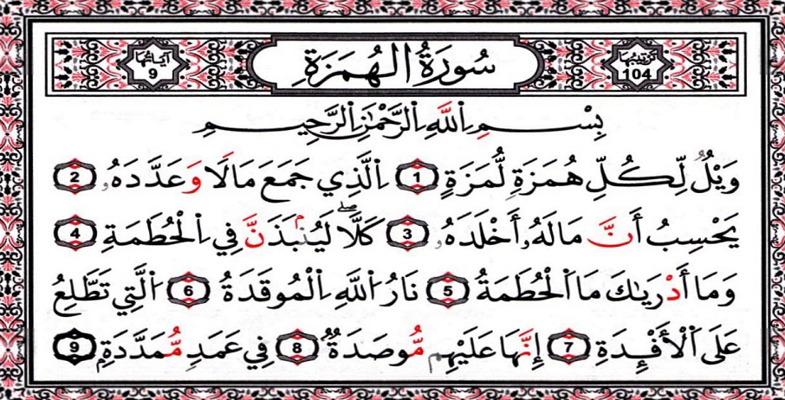

**النشاط : تربية علمية السنة الثالثة المقطع الثاني الميدان : الانسان والصحة**

**الموضوع التغذية عند الحيوان : نظام الأسنان عند الحيوان**

**الأهداف التعلمية : يتعرف على نظام أسنان الحيوانات اللاحمة و العاشبة و مميزاتها.**

|  |  |  |
| --- | --- | --- |
| **المراحل** | **الوضعيات التعليمية التعلّمية والنشاطات المقترحة** | **التقويم** |
| **مرحلة الانطلاق** | **ما تعلمته سابقا:**  **تصنف الحيوانات حسب نظام تغذيتها إلى .......... و ............. و..........؟ أعط مثالا عن كل صنف؟** | **يفكر ويجيب** |
| **مرحلة بناء التعلمات** | **سأتعلم :**  **وَجَدَ بِلَالُ فِي حَدِيقَة بَيْتِهِ حَيَوَانًا لَا يَعْرِفُهُ ، كَانَ صَغِيرَ الْحَجْمَ وَ بُنَيَّ اللَّوْنَ**  **، أَخَذَهُ إِلَى الْبَيْتِ لَكُنَّهُ لَمْ يَتَمَكَّنْ مِنْ مَعْرِفَةِ نوع الطَّعَامِ الَّذِي يُقَدِّمُهُ لِهَذَا**  **الْحَيَوَانِ فَقَالَتْ لَهُ أُخْتُهُ :" إِنْ تَمَكَّنْتَ مِنْ فَحْصِ أَسْنَانَهُ تَعْرِفُ نِظَامَ غِذَائِهِ ."**  **مُهَمَّتُكَ أَنْ تُوَضَّحَ الْعَلَاقَةَ بَيْنَ نِظَامِ الْأَسْنَانِ وَالنِّظَامِ الْغِذَائِيِّ.**  **النشاط الْأَوَّلُ : أَكْتَشِفُ الْعَلَاقَةَ بَيْنَ النَّظَامِ الْغِذَائِيِّ وَ نِظَامِ الْأَسْنَانِ**      **- حدد النظام الغذائي للقط ثم اربط بين نظام أسنانه**  **ونظامه الغذائي.**  **- حدد النظام الغذائي للحصان ثم اربط بين**  **نظام أسنانه ونظامه الغذائي.**  **- ما الذي يميز نظام أسنان الحيوان الذي وجده بلال**  **في الحديقة؟ اقترح نظاما غذائيا له.**  **مَا تَعَلَّمْتُهُ:**  **لِلْحَيَوَانَاتِ نِظَامُ أَسْنَانِ وَحَوَاسٍ مُكَيْفَة مَعَ نِظَامِهَا الْغِذَائِي وَ طَرِيقَةُ الْحُصُولِ عَلَى الْغذَاء .**  **تَخْتَلِفُ أَسْنَانُ الحَيَوَانَاتِ اللَّاحِمَة و العاشِبةِ ، وَهَذَا حَتَّى تَسْتَطِيعُ أَنْ تتناول غذاءها.**   1. **مميزات أسنان الحيوان اللاحم: قَوَاطِعُ صَغِيرَة /أَنْيَابُ حَادَة /أَضْرَاسُ مِنْشَارِيَّة .** 2. **مُميزات أسنانِ الحَيَوَانِ العَاشب : قواطِعُ كَبِيرَة/ أَنيَابُ صَغِيرَة أَوْ معدومة أضراس متطورة.** | **يلاحظ**  **يجيب عن الأسئلة**  **يلاحظ ويجب**  **يستنتج**  **نظام أسنان الحيوان اللاحم و العاشب** |
| **الإستثمار** | **الحصة 02: أتحقق من تعلماتي:**  **يُمَثْلُ الشَّكْلَانِ 01وَ02 جُمْجُمَتَيْ حَيَوَانَيْنِ .**  **1 - مَا هِيَ أَنْوَاعُ الْأَسْنَانِ الَّتِي يَمْلِكُهَا كُلُّ حَيَوَانِ مَنَ الْحَيَوَانَيْنِ ؟**  **2 - صِفْ أَسْنَانَ كُلِّ حَيَوَانِ**  **3 - اسْتَنْتِجِ النِّظَامَ الْغِذَائِي لِكُلِّ حَيَوَانٍ.**  **أوظف تعلماتي: ص40 قراءة الوضعية**  **التَّعْلِيمَاتُ :**  **1 - ما النظام الغذائي لهذا الْحَيَوَانِ ؟ كَيْفَ عَرَفْتَ ذَلِكَ ؟**  **2 - صَنِّفْ هَذَا الْحَيَوَانَ حَسْبَ طَرِيقَةِ ارْتِكَازِ أَقْدَامِهِ عَلَى الْأَرْضِ**  **3 - هَلْ تَمَكَّنْتَ مِنْ مَعْرِفَةِ الْفَاعِلِ ؟** | **ينجز الأنشطة** |

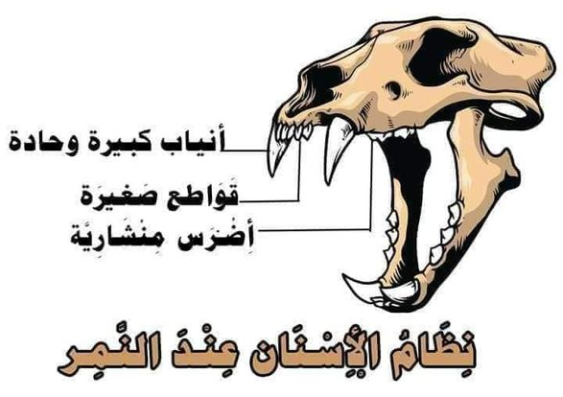

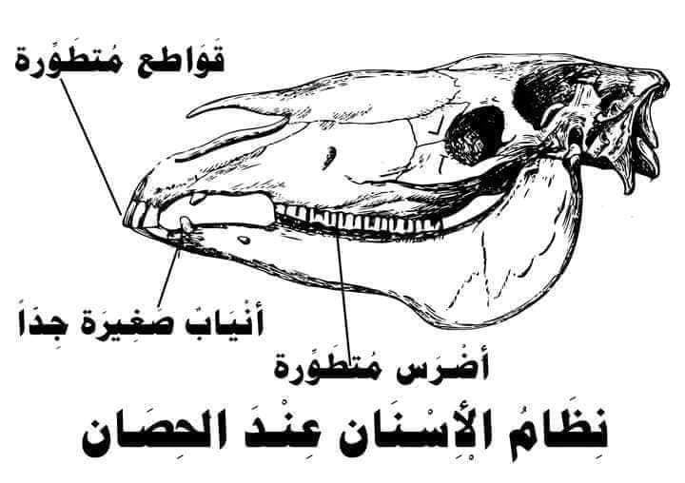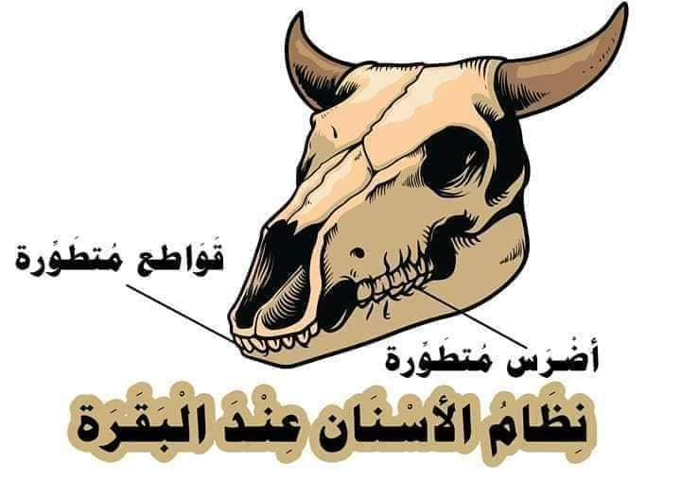

**النشاط : تربية علمية السنة الثالثة المقطع الثاني الميدان : الانسان والصحة**

**الموضوع التنفس عند الحيوان: أنماط التنفس عند الحيوان**

**الأهداف التعلمية : يتعرف على أنماط تنفس الحيوانات في أوساط معيشتها.**

|  |  |  |
| --- | --- | --- |
| **المراحل** | **الوضعيات التعليمية التعلّمية والنشاطات المقترحة** | **التقويم** |
| **مرحلة الانطلاق** | **- حدد النظام الغذائي للقط و نظام أسنانه**  **- حدد النظام الغذائي للحصان و نظام أسنانه.** | **يفكر ويجيب** |
| **مرحلة بناء التعلمات** | **تمهيد: الْحَيَوَانَاتُ كَثِيرَةً وَمُتَنَوْعَةً مِنْهَا الْبَرِّيَّةُ مِثْلَ الْأَرَانِبِ وَالْأُسُودِ َوالْمَائِيَّةُ مِثْلَ الْأَسْمَاكِ وَالْبَرمائية مِثْلَ الضفادع ، كُلُّهَا تَتَنفُسُ وَ تَأْخُذُ الْهَوَاءَ مِنْ وَسَطِ مَعِيشَتِهَا تَخْتَلِفُ أَنْمَاطُ تَنَفُسِ الْحَيَوَانَاتِ بِاخْتِلَافِ أَوْسَاطِ مَعِيشَتِهَا. فما هو نمط تَنَفَسِ كُلِّ حَيَوَانِ فِي وَسَطِهِ ؟**  **النَّشَاطُ الْأَوَّلُ : أَكْتَشِفُ أَنْمَاطَ تَنَفُسِ الْحَيَوَانَاتِ**    **- ماذا حدث لسمكة التجربة 2؟ لماذا بقيت سمكة التجربة 1 حية؟**  **استنتج من أين تحصل السمكة على الهواء أثناء التنفس؟ حدّد نمط تنفس السمكة.**  **النَّشَاطُ الثَّانِي : أُبَيْنُ أَنْ نَمَطَ التَّنَفُسِ يَخْتَلِفُ بِاخْتِلَافِ وَسَطِ الْمَعِيشَةِ**  **مطالبة المتعلمين بملاحظة الصور ص 44 و 45 ثم الإجابة عن الأسئلة:**  **- من أين تتحصل الحيوانات البرية على الهواء الضروري لتنفّسها؟**  **- لماذا تموت بعض الحيوانات إذا أخرجت من الماء ؟ من أين تحصل على الهواء إذن؟**  **- الدلفين والحوت حيوانان مائيان من أين يأخذان الهواء لتنفسهما ؟**  **النَّشَاطُ الثَّالِثُ : أَعْرِفُ كَيْفَ أَعْتَنِي بِحَيَوَانَاتِ أُرَبِّيهَا**  **- مطالبة المتعلمين بملاحظة الصورتين 1 و 2 والإجابة على الأسئلة:**  **- تعرف على السلوكات السليمة وغير السليمة في الجدول**  **- كيف تعتني بالحيوانات التي تربيها ؟**      **ما تعلمته:**  **تَتَمَيَّزُ الْحَيَوَانَاتُ الْبَرِّيَّةُ بِتَنَفْسٍ هَوَائِيُّ ، أَمَّا الْحَيَوَانَاتُ الَّتِي تَعِيشُ فِي الْمَاءِ فَإِنَّ مَائِي ، وَبَعْضُهَا يَتَنَفُسُ تَنَفْسًا هَوَائِيًا .**  **تَحْصُلُ الْحَيَوَانَاتُ الْبَرِّيَّةُ عَلَى الْهَوَاءِ مِنَ الْجَوِّ أَمَّا الْحَيَوَانَاتُ الَّتِي تَعِيشُ فِي فَتَحْصُلُ عَلَى الْهَوَاءِ الْمُذَابِ فِي الْمَاءِ .يَجِبُ الْاعْتِنَاءُ بِالْحَيَوَانَاتِ الَّتِي نُرَبِّيهَا وَ ذَلِكَ بِتَوْفِيرِ شُرُوطِ الْعَيْشِ مِنْ غِذَاءِ وَتَهْوِيَة الْعَيْشِ وَ السَّهَرِ عَلَى نَظَافَتِهِ** | **يلاحظ**  **يجيب عن الأسئلة**  **يلاحظ ويجب**  **يستنتج**  **أنماط تنفس الحيوان في وسط معيشته**  **يحدد السلوكات السليمة لتربية الحيوانات** |
| **الإستثمار** | **الحصة الثانية: مخصصة لفقرة أتحقق من تعلماتي و أوظف تعلماتي ص47** | **يبنجز** |

**النشاط :تربية مدنية السنة الثالثة المقطع الأول الميدان : الحياة الجماعية**

**الموضوع : خَطَرُ الْأَغْذِيَةِ السُّكْريَّة والدسمة.**

**الأهداف التعلمية : يتعرف على الأغذية الدسمة و السكرية و خطرها على صحته.**

|  |  |  |
| --- | --- | --- |
| **المراحل** | **الوضعيات التعليمية التعلّمية والنشاطات المقترحة** | **التقويم** |
| **مرحلة الانطلاق** | **السياق: أيمن طفل في الثالث من عمره هزيل الجسم منتفخ البطن.**  **السند: ( تصورات المتعلمين المتعلقة بدرس سوء التغذية في التربية العلمية )**  **التعليمة :كيف نسمي المرض الذي يعاني منه أيمن ؟ ما هي أسبابه ؟** | **يجيب عن التعليمة من معلومات سابقة** |
| **مرحلة بناء التعلمات** | **أَتَذَكَّر:**   * **. ماذا تَعْرِفُ عَنِ الْغِذاءِ الْمُتَوازِن .عَدَدْ بَعْضَ الْأَغْذِيَة الدَّسِمَةِ والسُّكَرِيَّة .** * **أقرأ وألاحظ:**   **مطالبة المتعلمين بفتح كتاب التربية المدنية ص 13**  **السند: "لينا بنت جميلة . هي في سنّكَ تُحِبُّ اللَّعِب وَالْجَرْيِ ، لَكِنَّ أُمَّها قَلِقَةٌ عليها لأنَّها تُحِبُّ أَكْلَ الحلويات والأكلات السريعة والمشروبات الغازية ، وتَرْفُضُ أَيَّ شيء آخر . وعندما تُعطيها أي نوع من الطعام المَنْزِلِي تَرْفُضُهُ وتَبْدَأُ في الصراخ زاد وزنها وقلت حركتها وانْخَفَضَ مُسْتَواها الدراسي"**  **قراءة النص المرافق للسند ومطالبة بعض التلاميذ بقراءته.**   * **أفهم:**   **• عَمَّنْ يَتَحَدَّثُ النَّصَ ؟ كَمْ عُمْرُها ؟**  **• ماهي المأكولات التي تُفضّلها لينا ؟ مِمَّ تُعاني لينا ؟**    **• استعن بالصورَةِ 1 وانصح لينا لتُعَوِّضَ بها • لاحظ الصورة 2 ثم ذكر لينا بإيجابيات الطعام المأكولات الدسمة؟ المنزلي ؟**  **من خلال ما سلف، يتم بمعية الأستاذ الوصول إلى الخلاصة وتدوينها على كراس التربية المدنية لمراجعتها لاحقا (أي خلاصة أخرى يراها المعلم مناسبة لتلاميذه)**  **تعلمت :**  **يعرف الطعام غير الصحي بأنه الطعام الذي لا يحتاجه الجسم ولا يقدم أي فائدة بل يسبب**  **أضرارا مثل السمنة والسكري وهشاشة العظام وتسوس الأسنان وقلة الانتباه والتركيز.**  **وغيرها ولتفادي هذه المخاطر يجب :**   * **الحد من تناول الأطعمة السريعة** * **تناول الطعام المنزلي تعويضها بالخضر والفواكه** * **ممارسة الرياضة** | **يلاحظ**  **يجيب عن الأسئلة**  **يستنتج** |
| **الاستثمار** |  | **تقويم الانجاز** |

**النشاط : جغرافياالسنة الثالثة المقطع الأول الميدان : أدوات و مفاهيم المادة**

**الموضوع: إدماج كلي**

**الأهداف التعلمية : يدمج تعليماته و يقومها و يوظفها في حل وضعيات جديدة.**

|  |  |  |
| --- | --- | --- |
| **المراحل** | **الوضعيات التعليمية التعلّمية والنشاطات المقترحة** | **مؤشرات التقويم** |
| **مرحلة الانطلاق** | **السياق: وجه رضا دعوة لصديقه عمر الساكن بتمنراست لقضاء عطلة عنده في العاصمة**  **السند: كتاب التلميذ ص58**  **التعليمة: كيف عرف أحمد الطريق؟** | **يفكر ويجيب** |
| **مرحلة بناء التعلمات** | **النشاط الأول:**   |  |  |  | | --- | --- | --- | | **أذكر أهم المعالم التي تمر بها أثناء تنقلك من البيت إلى المدرسة** | **🡨** | **عند تنقلي من البيت إلى المدرسة أمر بمحاذاة: خضار الحي، المسجد، مركز البريد، المخبزة، مقر الشرطة، الحديقة...** |   **النشاط الثاني:**  **أنقل الشكل التالي على كراسك واستعمله في تحديد المعالم البارزة المحيطة بحيك حسب الاتجاهات الجغرافية الأربعة:**   |  |  |  | | --- | --- | --- | |  |  |  |   **النشاط الثالث:**   |  |  |  | | --- | --- | --- | | **تعود والدك كل مساء على مرافقتك من المدرسة إلى ابيت، وفي أحد الأيام تأخر عن الموعد فأخذت مبادرة التنقل بمفردك، وأثناء الطريق اتصل بك هاتفيا.** | **🡨** | **أزود والدي بمعالم معينة تبين له تموقعي وتسهل عليه الوصول إلى موقع تواجدي**  **أتواجد بالشارع الرئيسي المعروف بشارع مصطفى بن بولعيد أمام مركز البريد والمواصلات، الموجود خلف المسجد وعلى يسار الصيدلية.** | | **يذكر المعالم المكانية التي يستغلها لتحديد طريقه**  **يحدد مواقع الأشياء بناء على معلم ثابت**  **يكتب فقرة يحدد فيها مكان تواجده بناء على معالم مكانية** |
| **الاستثمار** | **تقويم جزئي:**   * **إذا طلب منك أهلك اقتناء أشياء من السوق، فعلى أي أساس تختار الطريق الذي تسلكه؟**   **أكتب فقرة تحدد فيها الطريق المفضل لديك مستخدما الاتجاهات الأربعة والمعالم المكانية والقواعد الأمنية التي حفزتك لاختيار ذاك الطريق** | **ينجز المطلوب منه** |

**النشاط : تربية موسيقية السنة الثالث المقطع الأول**

**الميدان : التذوق الموسيقي و الاستماع + النشيد و الأغنية التربوية**

**الموضوع : التشكيلة الثنائية + أنشودة الماء**

**الأهداف التعلمية : يتعرف على التشكيلة الثنائية انطلاقا من الاستماع و يؤدي الأنشودة التربوية .**

|  |  |  |
| --- | --- | --- |
| **المراحل** | **الوضعيات التعليمية التعلّمية والنشاطات المقترحة** | **التقويم** |
| **مرحلة الانطلاق** | **التذكير بتسمية الجملة الموسيقية التي تعزفها آلة موسيقية واحدة .**  **مطالبة التلاميذ بالمقطع الثالث من لنشيد الوطني .** | **يستمع باهتمام**  **يجيب** |
| **مرحلة بناء التعلمات** | **النشاط الأول : تسميع التلاميذ نماذج مختلفة من أنواع الموسيقى عن طريق الهاتف او الحاسوب . عود مع الناي ، ناي و دربوكة .......**   * **يسال الأستاذ : ما هي الآلات التي استمعتم إليها ؟** * **ما هي العائلات التي تنتمي اليها ؟** * **ما هو عدد الآلات في كل مقطوعة ؟** * **تسميع التلاميذ عدة مقاطع و دعوتهم إلى اكتشاف المقطوعات التي تتشكل من آلتين**   **الوصول بالتلميذ إلى الخلاصة**  **تعلمت :**  **كل مقطوعة موسيقية تعزفها آلتين موسيقيتين تسمى بالتشكيلة الثنائية .** | **يوظف مكتسباته القبلية**  **يتعرف على التشكيلة الثنائية**  **يستنتج** |
| **الإستثمار** | **النشاط الثاني :**   * **عرض أنشودة الماء كاملة**     **أداء البيت الأول من أنشودة الماء**  **ترديد المقطع قردى ثم جماعيا**  **تلحينه مع مطالبة المتعلمين بحفظه** | **يؤدي النشيد الوطني** |

